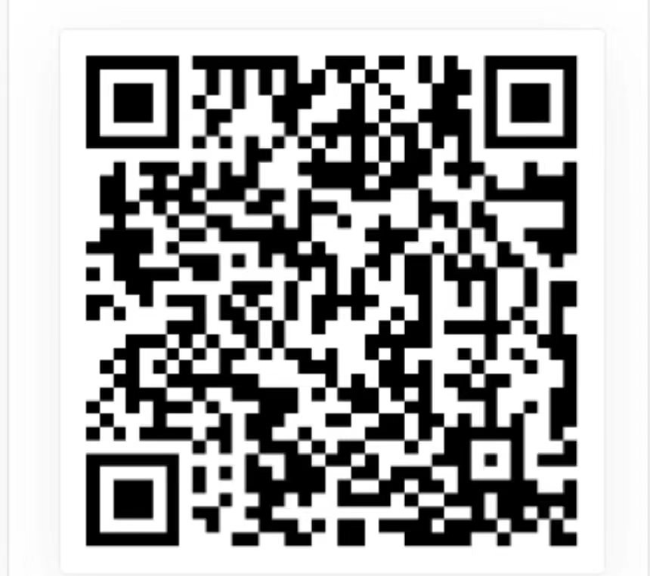
附件一：辅警招聘网上报名微信二维码

